Для оплаты с помощью Приват24 вам необходимо:
- Зайти на сайт Приват24 – privat24.ua
- Войти в свой аккаунт (счет), указав номер телефона и пароль, а также пароль из СМС-сообщения.
- Зайти в раздел Все услуги на верхней панели, а затем – По Украине
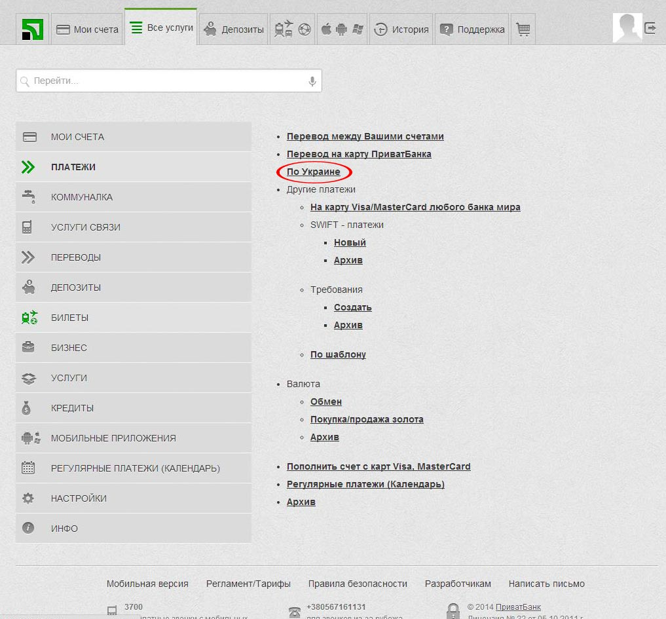
- Заполнить форму. Обязательно в поле Назначение платежа необходимо указать Фамилию, Имя, Отчество и номер договора абонента;
В поле С карты/счета выбрать платежную карту, в поле Сумма указать сумму платежа
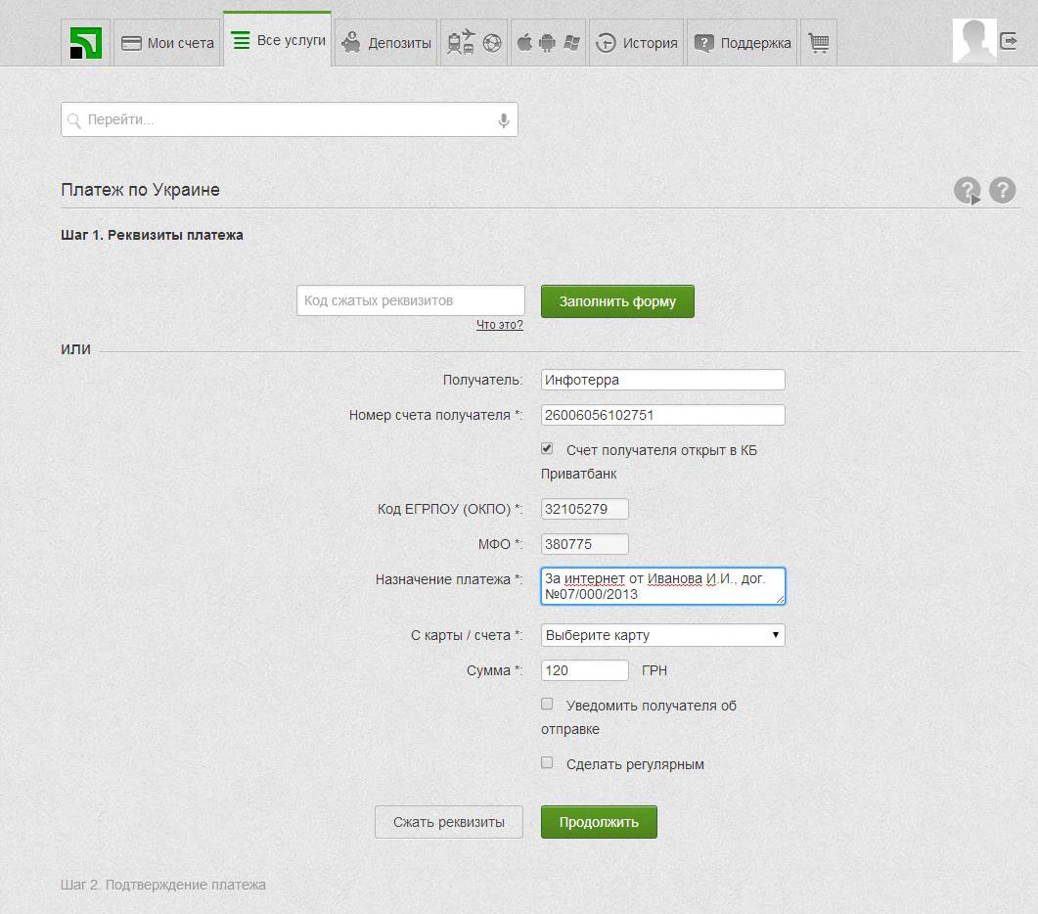
- Нажать Продолжить, в следующем окне - В корзину.
- Далее подготовленный платеж надо подтвердить – нажать поле Подтвердить, а затем ввести код подтверждения, полученный в СМС-сообщении.
- Размер комиссии, которую снимает банк независимо от суммы платежа – 50 коп.

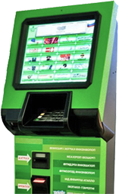
Для оплаты с помощью терминала самообслуживания КБ Приватбанк необходимо
- Войти в меню с помощью своей карты или указав номер телефона и пароль из СМС-сообщения.
- Нажать на левой панели поле Оплата других услуг.
- В следующем окне выбрать поле Найти предприятие по названию или по реквизитам.
- Далее необходимо заполнить одно из трех полей – Название (указать - Інфотерра) или ОКПО (указать – 32105279) или Расчетный счет (указать – 26006056102751). Нажать Выбрать.
- Появится поле Інфотерра, ПП Счет 26006056102751. Нажать Выбрать.
- Появится поле Предоставление телекоммуникационных услуг. Р/С 26006056102751. МФО 380775. Нажать Выбрать.
- Указать свою фамилия, имя, отчество и сумму оплаты.
ВНИМАНИЕ! К сумме оплаты необходимо добавить 1 грн. комиссии, которую снимает банк за свои услуги.
Далее нажать Продолжить.
- В следующем окне нажать Подтвердить
- Далее необходимо сделать оплату с помощью карты или внести наличные.
- Обязательно получите квитанцию, которая подтверждает платеж.

